Памятка для родителей
Играем и учим предлоги
В, НА, ПОД, ОКОЛО

«Сделать серьёзное занятие для ребёнка занимательным - вот задача первоначального обучения »
К.Д. Ушинский
Уважаемые родители.

Предлагаем домашние речевые игр из игровой копилки для проведения занятий с детьми дома, на даче

Игра. «Играем в прятки с Мишкой»
Возьмите в руки любимую игрушку ребенка, например мишку. Предложите малышу поиграть с мишкой в прятки. Скажите: «Мы будем прятать от Мишки конфету (или мячик или любой другой предмет), а мишка – ее искать».

Мишка закрывает глаза (поверните игрушку мордочкой к стене), мы с ребенком в это время прячем конфету. Затем Мишка открывает глаза и начинает искать конфету. ВАЖНО: при этом мишка будто бы говорит сам себе вслух и указывает лапой на нужное место: «Где же они конфету положили? А! Наверное, на столе! Нет, на столе нет. Под столом? Ой, и под столом нет! Куда же Дашенька (Витенька и т.п.) ее спрятал от меня? Может быть в столе??? Ой, и в столе нет…. Может быть, подскажешь, где она? А!!!! Около стола!!! Вот она!!!!» (Мишка радостно дает конфету ребенку)
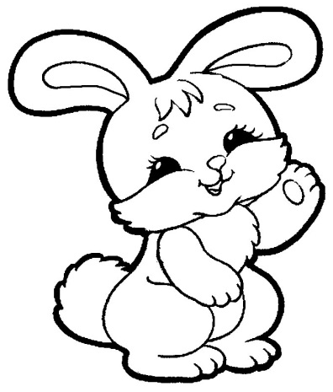
В этой игре ребенок пространственные предлоги еще только слышит в речи Мишки, но не говорит их. Идет накопление пассивного словаря. Речевую игру нужно повторять в другие дни по желанию малыша, но обязательно меняя каждый раз ее сюжет:
Каждый раз меняйте предмет, который прячете и игрушку. Например, зайка может искать настоящую морковку, кукла – бантик, собачка – миску с едой, и т.д. в зависимости от того, какие игрушки есть у Вас дома. Каждый раз меняйте и предмет, у которого Вы прячете секрет для игрушки:
В коробке для игрушек, на коробке, под коробкой, около коробки. В сумке, на сумке, под сумкой, около сумки. В пенале, на пенале, под пеналом, около пенала
В буфете, на буфете, под буфетом, около буфета
В шкафе, на шкафе, под шкафом, около шкафа.
Т.е. в первый раз искал мишка конфету на столе, под столом и т.д. В следующий раз кукла ищет бантик в шкафу, на шкафу, под шкафом и т.д. В третий раз зайчик ищет морковку на сумке, в сумке. В четвертый игрушечный цыпленок ищет свою маму-курочку и т.д.
При повторении игры малыш захочет подсказывать персонажу местонахождение предмета, дайте ему такую возможность. Только вот персонаж у нас будет не очень понятливый. «Под коробкой ищи», - кричит Ваш сын. «А! Под коробкой, сейчас посмотрю», - говорит зайка. А ищет-то неправильно - на коробке. «Да не на коробке, а под коробкой», - исправляет трехлетний ребенок. «А!!! Понял, — говорит зайка, и снова ошибается, ища около коробки. «Ты около коробки ищешь, а надо искать под коробкой», — сочувственно произносит ваш ребенок. И зайчик его слушается и находит предмет. Задача речевой игры выполнена – ребенок незаметно для себя научился правильно употреблять эти 4 предлога.
Прием преднамеренной ошибки прекрасный прием в проведении речевых игр с детьми по любой теме. Исправляя героя и обучая его, дети сами быстро и легко усваивают учебный материал.

Играем и учим предлоги НА, В, ПОД, ОКОЛО Загадки
Уважаемые родители.

Занятия с детьми дома – это всегда радость и для взрослого, и для ребенка. Нельзя принуждать ребенка заниматься, нужно внимательно за ним наблюдать и делать игры интересными и увлекательными
Как сделать занятия и игры увлекательными для детей трех лет? Золотым ключиком к этому будет проведение игр с любимыми персонажами ребенка и любимыми сюжетами сказок. Один малыш будет с удовольствием играть с обычным зайчиком, другому больше нравятся динозавры, третьему – смешарики. Используйте этот ключ – и у Вас всё получится!
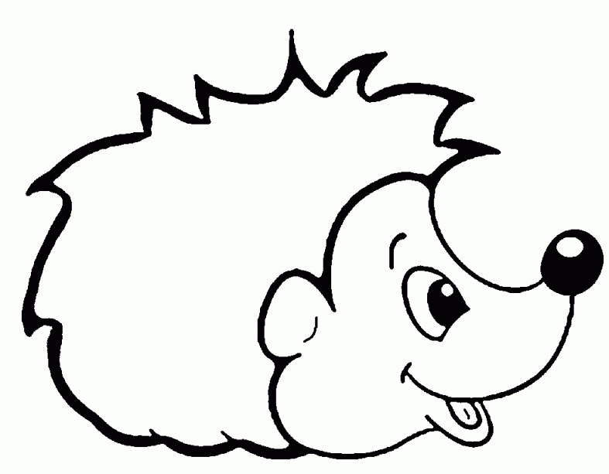
Мы переходим к следующему этапу – активному употреблению в речи предлогов на, под, в, около.
Вариант 1.
Положите на стол коробку и спрячьте несколько игрушек в коробку, несколько на коробку, несколько под коробку, и несколько предметов положите около коробки.
Предложите ребенку отгадать Вашу загадку. Например: «Эта игрушка лежит в коробке. Она большая». «Это мячик!», - догадывается ребенок. Ведь в коробке только две игрушки - большой мячик и маленький зайчик.
«А теперь ты мне загадай загадку», - просит мама. «Это на коробке», - говорит ребенок трех лет. Вы спрашиваете: «Он длинный?» «Нет», - отвечает малыш. «А он желтый или оранжевый?», - спрашиваете Вы. - «Оранжевый- «Я догадалась. Это апельсин?»
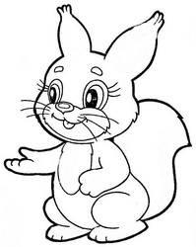
В этой игре от ребенка уже требуется точно назвать местонахождение предмета, употребив нужный пространственный предлог.
Чтобы усложнить отгадывание можно класть больше предметов, подбирая их разного цвета, формы, размера.
Ваш ребенок с удовольствием будет принимать участие в раскладывании предметов, и загадывать Вам загадки – разрешите ему это сделать.
Обучая Вас ребенок учится сам!
А еще ребенок 3 лет великолепно учится, загадывая загадки игрушке, особенно если игрушка непонятливая» и часто ошибается. Исправляя ошибки игрушки, ребенок уже не допустит их сам!

Вариант 2.
Для речевой игры возьмите 5 предметов. Один положите на коробку, два - около коробки, один - в коробку, один - под коробку.
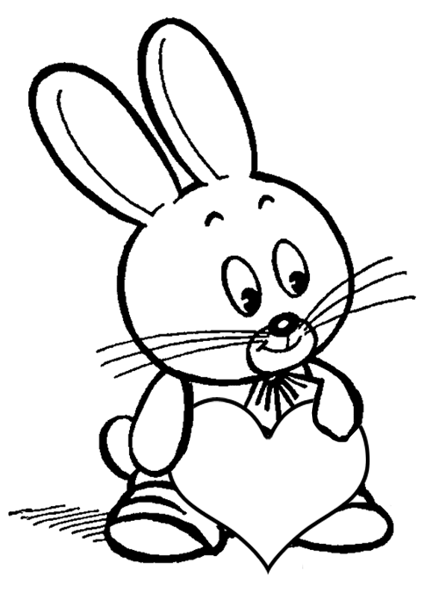
Ребенку нужно запомнить, где что находится. Закройте покрывалом Ваши игрушки и коробку и спросите ребенка: «Где спрятался ёжик / белочка и т.д.» Загадайте загадку: «Он белый, пушистый, с длинным ушами. Где он сидит?» Уберите платок или покрывало и проверьте. Отгадав, ребенок получает игрушку.
Преимущество занятий с детьми дома в отличие от занятий в группе детей в том, что мама всегда может подстроиться под интересы ребенка, подольше задержаться на том, что вызывает у него сложности. Если ребенок не ошибается в словах «под» и «около», но путается в предлогах «на» и «в» - то в нескольких играх используйте только эти два трудных для малыша слова, пока он не перестанет ошибаться. А затем уже введите в речевую игру все 4 слова

Как часто стоит проводить такие занятия с детьми дома? Какова должна быть их продолжительность? Продолжительность игры обычно – 5 минут. Если ребенок делает ошибки, то лучше проводить речевую игру ежедневно с разными игрушками. Главный принцип — «лучше два раза в день по 5 минут, чем один раз в день 10 минут до усталости».

Игру надо прекращать тогда, когда малыш еще хочет ее продолжить

